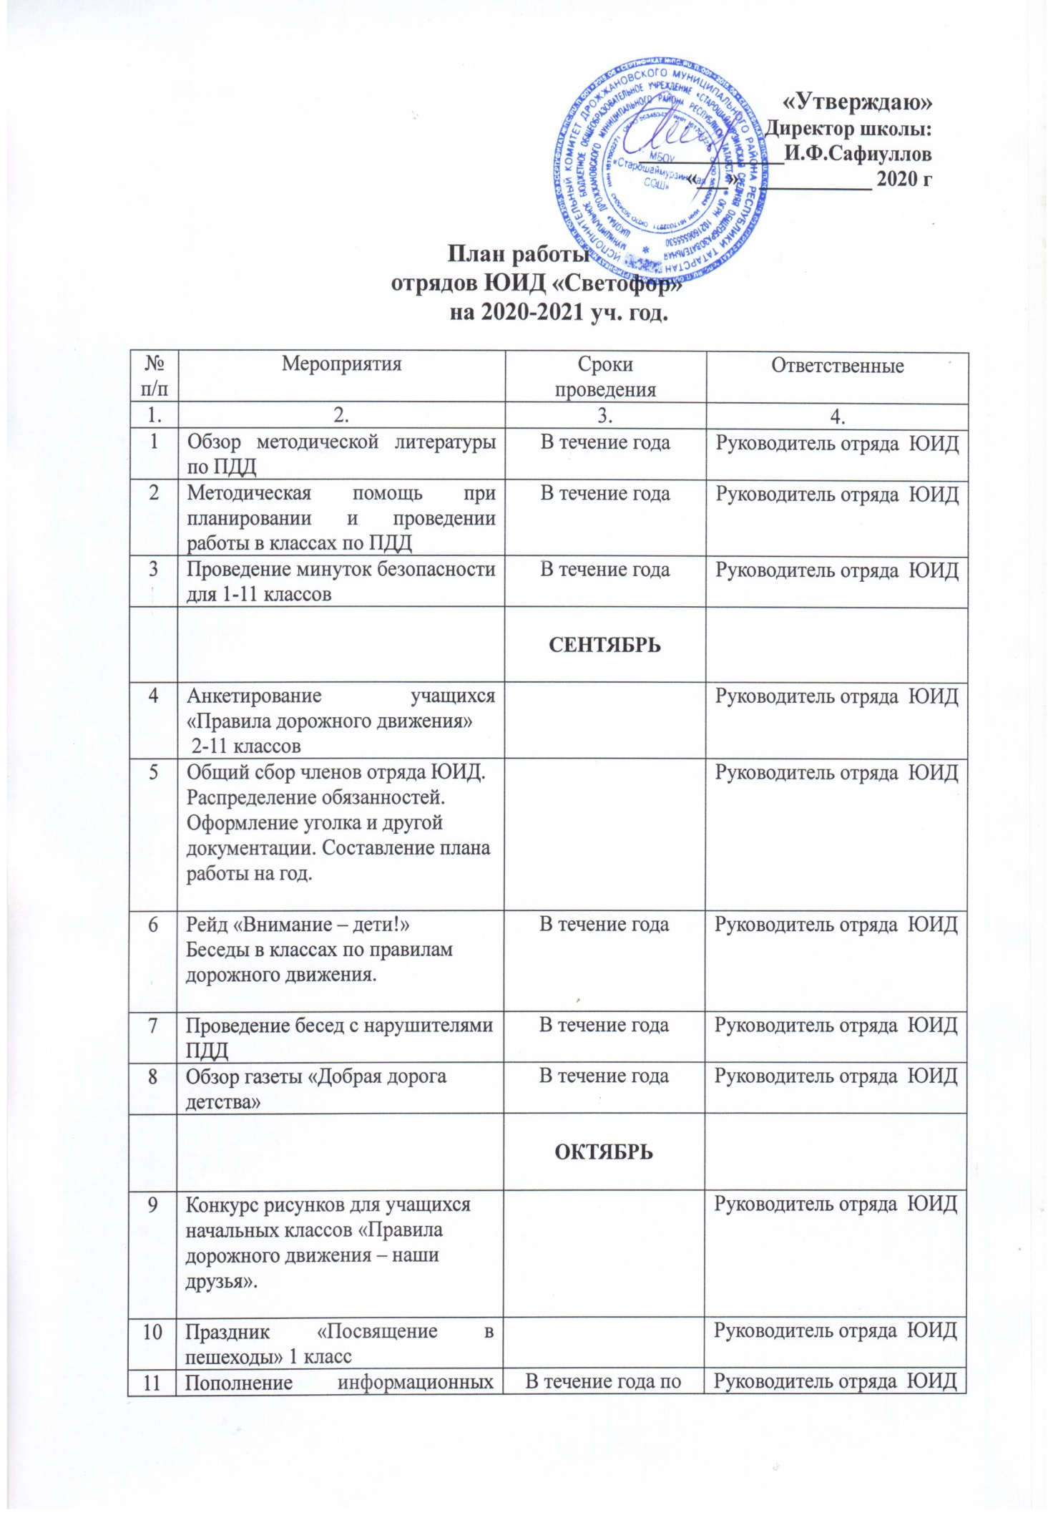

11 | уголков на тематику ПДД | мере необходимости
12 | Игра по станциям «В стране дорожных Всезнаек » |  | Руководитель отряда ЮИД.
13 | Выступление агитбригады отряда перед учащимися школы. | В течение года | Руководитель отряда ЮИД.
14 | Обзор газеты « Добрая дорога детства» | В течение года | Руководитель отряда ЮИД
15 | «Защити себя на дороге в темноте» презентация  Кинолекторий «Световозвращатели» | 5-11кл ноябрь  1-4 кл | Руководитель отряда ЮИД
16 | Проведение бесед с нарушителями ПДД | По мере необходимости | Руководитель отряда ЮИД
17 | Индивидуальная работа с нарушителями ПДД и их родителями | По мере необходимости | Руководитель отряда ЮИД
 |  | НОЯБРЬ
18 | Выпуск плакатов – напоминаний о соблюдении правил дорожного движения в дни осенних каникул. Инструктажи по ПДД. |  | Руководитель отряда ЮИД
19 | Просмотр видеофильмов по ПДД |  | Руководитель отряда ЮИД
20 | Выступление агитбригады отряда перед учащимися школы.15 ноября- День памяти жертв ДТП. Акция памяти жертв ДТП. |  | Руководитель отряда ЮИД
 |  | ДЕКАБРЬ
21 | Провести во всех классах викторину по ПДД. Подвести итоги. Отметить лучших. |  | Руководитель отряда ЮИД.
22 | Перед уходом ребят на зимние каникулы провести во всех классах беседы по безопасности. Инструктажи по ПДД. | По мере необходимости | Руководитель отряда ЮИД
23 | Обзор газеты « Добрая дорога детства» |  | Руководитель отряда ЮИД
 |  | ЯНВАРЬ
24 | Выставка рисунков « Зимние каникулы без аварии» |  | Руководитель отряда ЮИД
25 | Проведение бесед с нарушителями ПДД | По мере необходимости | Руководитель отряда ЮИД
26 | Обзор газеты « Добрая дорога детства» |  | Руководитель отряда ЮИД
27 | В дни каникул провести рейды «Юный пешеход» с целью предупреждения детского дорожно-транспортного травматизма. | По мере необходимости | Руководитель отряда ЮИД.  отряд ЮИД
28 | Провести соревнования на лучшего знатока Правил дорожного движения среди учащихся 5–8 классов. Подвести итоги. | ФЕВРАЛЬ | Руководитель отряда ЮИД  отряд ЮИД
29 | Провести встречу с сотрудниками дорожной полиции и водителями . |  | Руководитель отряда ЮИД
30 | Обзор газеты «Добрая дорога детства» |  | Руководитель отряда ЮИД
31 | Проведение бесед с нарушителями ПДД |  | Руководитель отряда ЮИД
32 | Викторина в нач. классах «Мы- пешеходы». |  | Руководитель отряда ЮИД.  отряд ЮИД
33 | Выступление агитбригады среди учащихся нач. школы. |  | Руководитель отряда ЮИД.  отряд ЮИД
 |  | МАРТ
34 | Обзор газеты « Добрая дорога детства» |  | Руководитель отряда ЮИД
35 | Начать подготовку к районному конкурсу «Безопасное колесо» отрядов ЮИД. |  | Руководитель отряда ЮИД.  отряд ЮИД
36 | Провести зачетные занятия по Правилам дорожного движения в 5–8 классах. |  | Руководитель отряда ЮИД.  отряд ЮИД
37 | Провести проверку знаний по Правилам дорожного движения в 1–3 классах. Подвести итоги. Определить лучшие классы |  | Руководитель отряда ЮИД.  отряд ЮИД
 |  | АПРЕЛЬ
38 | Провести теоретические и практические занятия с велосипедистами. Провести соревнования на лучшего «Юного велосипедиста». |  | Руководитель отряда ЮИД.  отряд ЮИД
39 | Обзор газеты « Добрая дорога детства» |  | Руководитель отряда ЮИД
40 | Провести встречу с сотрудниками дорожной полиции и водителями. |  | Руководитель отряда ЮИД.  отряд ЮИД
41 | Проведение бесед с нарушителями ПДД. |  | Руководитель отряда ЮИД
 |  | МАЙ
42 | Провести «Неделю безопасности», посвященную окончанию учебного года. |  | Руководитель отряда ЮИД.  отряд ЮИД
43 | Едединый классный час « Уходя на каникулы, помни...» | май | Руководитель отряда ЮИД.  отряд ЮИД
44 | Организовать и провести рейды «Юный пешеход» и «Юный велосипедист». Принять участие в проведении зачетных уроков по ПДД во всех классах с практическими занятиями |  | Руководитель отряда ЮИД.  отряд ЮИД
45 | Провести выступления агитбригады «Светофор» во всех классах |  | Руководитель отряда ЮИД.  отряд ЮИД
46 | Занятия по оказанию первой медицинской .помощи | В течение года | Мед.сестра  Руководитель отряда ЮИД
47 | Конкурс рисунков на асфальте « Я и дорога» |  | Руководитель отряда ЮИД.  отряд ЮИД
 |  | ИЮНЬ
48 | Участие отряда ЮИД в районном конкурсе «Безопасное колесо» |  | Руководитель отряда ЮИД  отряд ЮИД
49 | Организовать работу отряда ЮИД в лагере отдыха при школе (по отдельному плану)  «У светофора каникул нет».  Организовать работу и принять участие в акции "Внимание, дети! " |  | Руководитель отряда ЮИД

